Pratique des contrats portant sur le droit d’auteur
Objectifs : À l’issue de la formation, le stagiaire sera capable de :
- Disposer d’une vision synthétique des contrats portant sur le droit d’auteur et sur leur rédaction
- En qualité de créatif, rédiger et/ou remanier les clauses sensibles des contrats portant sur ses créations : photos, design, pages écran, etc.
- En qualité de donneur d’ordre, rédiger et/ou remanier les clauses sensibles des contrats portant sur l’acquisition et/ou l’exploitation des créations
Durée : 3.5 h
Modalités et moyens pédagogiques :
- Il est demandé aux stagiaires de se munir de la copie (anonymisée) des contrats qu’ils utilisent le plus fréquemment dans leur pratique professionnelle
- Une lecture commentée de ces contrats est faite dans le cadre d’un exposé-discussion interactif
- Après cette lecture, l’animateur fournit :
  - Un plan et des clauses type à prévoir, dans tout contrat de création
  - Un plan et des clauses type à prévoir dans tout contrat d’exploitation/acquisition
  - Sachant que le « contrat » envisagé sera :
    - Celui d’un simple devis/bon de commande
    - Jusqu’à un document formalisé de plusieurs pages
- Ces plans et clauses types constituent la synthèse du travail de formation réalisé
Modalités d’évaluation :
- Au début de la formation, demande de rédaction d’une clause de cession et d’une clause d’exploitation d’une création
- À la fin, retour sur la clause rédigée au départ et analyse critique faite par les stagiaires eux-mêmes
Prérequis technique : aucun
Prérequis savoir-faire : avoir suivi le module « Fondamentaux du droit d’auteur »
Public concerné : créatifs, photographes, designers, ET donneurs d’ordre
Formation intra ou interentreprises, individuelle ou en groupe : contacter le Club (contact@pressecomnormandie.fr / 02 32 83 31 38)

Programme
9h. Accueil et tour de table des stagiaires et du formateur – Quiz de départ : Rédaction clause type cession, exploitation

9h15 – Partie 1
- Panorama des contrats portant sur le droit d’auteur
- Lecture critique du contrat type utilisé le plus souvent par les créatifs
- Plan et clauses type

11h - Pause

11h15 - Partie 2
- Lecture critique du contrat type utilisé le plus souvent par les donneurs d’ordre
- Plan et clauses type

12h15 - Quiz final d’évaluation : relecture critique de la rédaction initiale

Bio du Formateur : Philippe Bazin
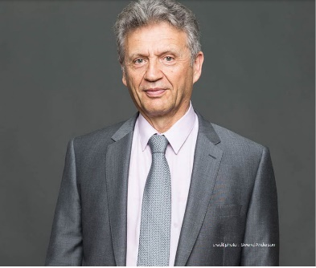
Avocat au barreau de Rouen et formateur, Spécialiste en droit du numérique. Praticien du droit de la propriété intellectuelle. Membre du Club de la Presse et de la Communication de Normandie.
Philippe Bazin accompagne les créatifs et leurs clients dans toutes les opérations portant sur les droits d’exploitation et sur les contrats qui s’y attachent. Il est le conseil d’éditeurs de logiciels dans les domaines aussi variés que la sante, la gestion des établissements d’enseignement supérieur, ou le négoce de produits viticoles.
Sa pédagogie de formateur est pratico-pratique, et repose sur un langage accessible à tour, sur des mises en situation concrète et sur la fourniture de solutions qui le sont tout autant.

